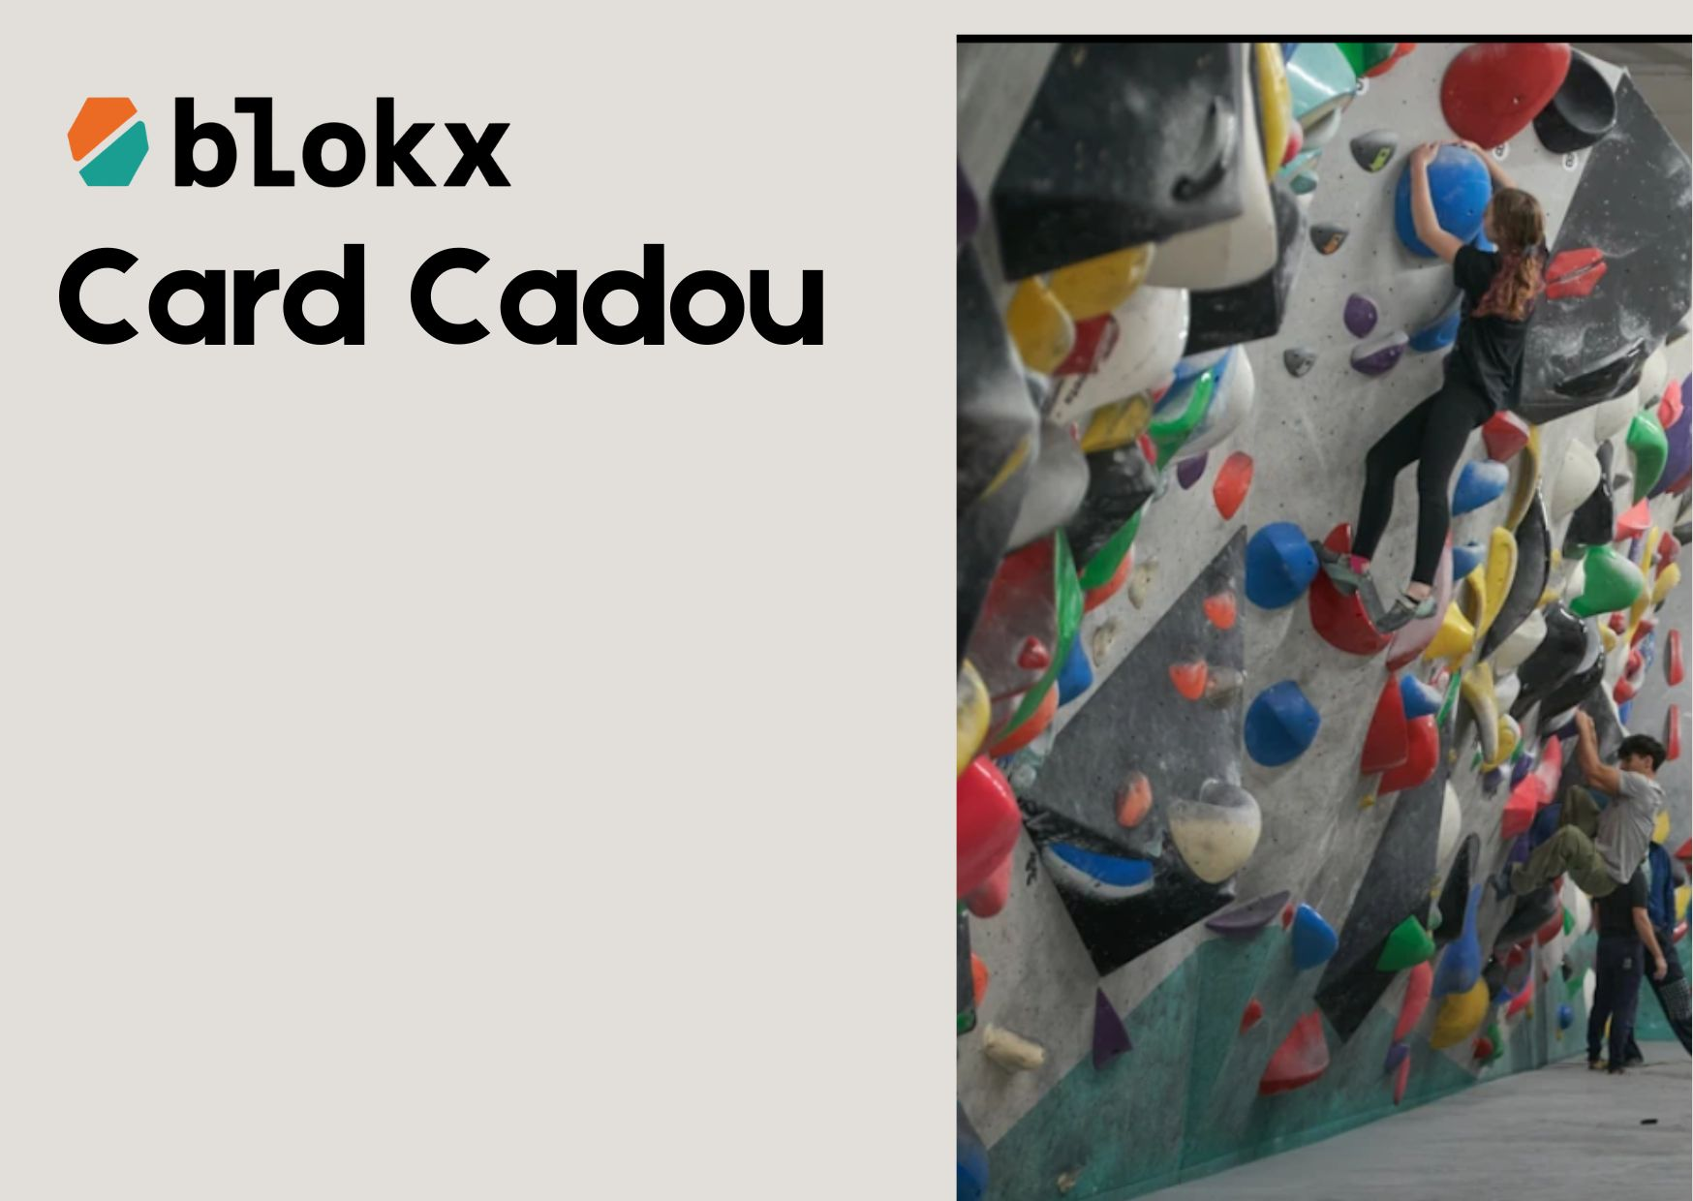

De la: jlkklj jkjklklj
Pentru: 8778 8787
Un cadou pentru tine: gift 23 SPAIN Regular 21
Cod:
Valabil până la:

